本文档适用于使用腾达路由APP 管理F9的用户
适用型号：Tenda腾达F9 问题分类：APP管理

- 设置路由器F9能够正常上网；
- 手机下载“腾达路由”APP，可在手机应用商店下载，或者扫描路由器界面右上角的“APP远程管理”二维码下载；
- 手机连接路由器F9的无线信号，然后打开腾达路由APP，点击右上角的“+”号，选“新增路由器”，页面会弹出发现一台可管理的腾达路由器，点“立即绑定”提示绑定成功即可；如果路由器设置了登录密码，则需输入登录密码后进行绑定。
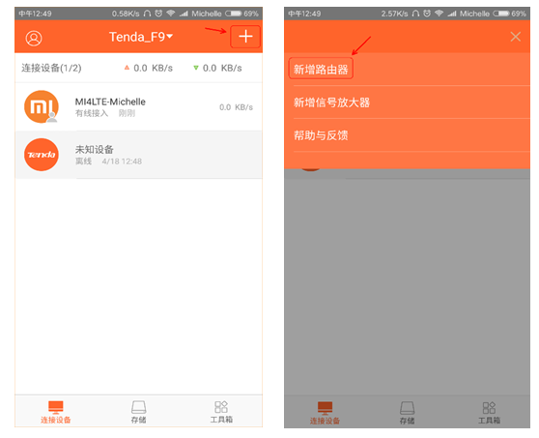
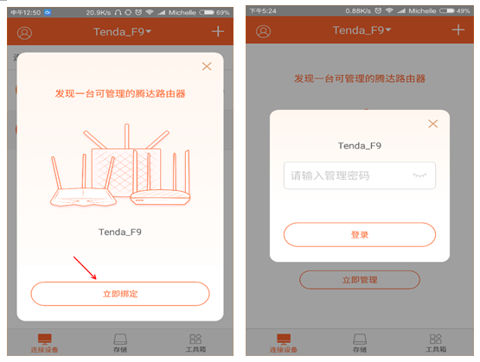
- 如果要实现远程管理，需要注册并登录APP。点击左上角的头像，然后点击注册，可以使用手机号码或者邮箱注册，如果已经注册过用户，点击登录，输入帐号密码登录。
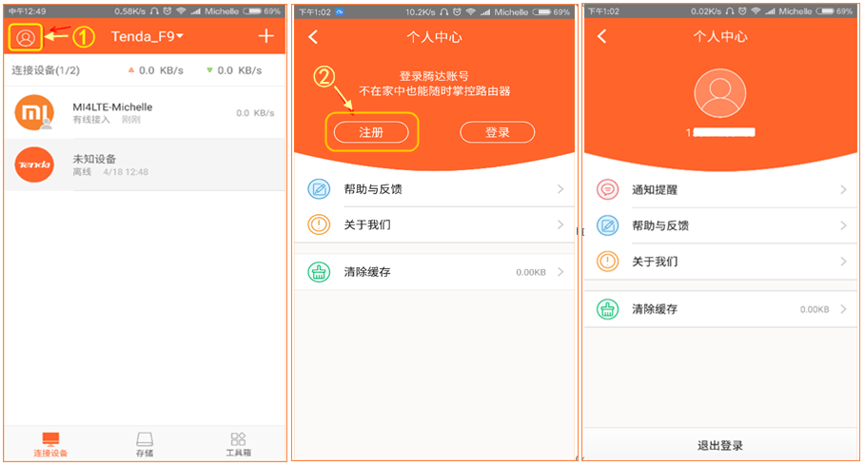

注意：目前路由器只可以在路由器模式下被腾达路由APP管理。

